SVEUČILIŠTE U ZAGREBU

FAKULTET ORGANIZACIJE I INFORMATIKE

V A R A Ž D I N

**Helena Kišiček**

**Filip Faletar**

**Filip Vuković**

**Filip Strunjak**

DajSve

PROJEKT IZ KOLEGIJA ANALIZA I RAZVOJ PROGRAMA

TEHNIČKA DOKUMENTACIJA

Varaždin, 2016.

SVEUČILIŠTE U ZAGREBU

FAKULTET ORGANIZACIJE I INFORMATIKE

V A R A Ž D I N

**Tim: AIR1621**

**GitHub:** https://github.com/fvukovic/dajsve

Helena Kišiček, 45306/16-R

Filip Faletar, 45279/16-R

Filip Vuković, 45252/16-R

Filip Strunjak, 45271/16-R

Smjer: Informacijsko i programsko inženjerstvo

Baze podataka i baze znanja

DajSve

PROJEKT IZ KOLEGIJA ANALIZA I RAZVOJ PROGRAMA

tEHNIČKA DOKUMENTACIJA

Mentor:

Doc. dr. sc. Zlatko Stapić

Varaždin, studeni 2016.

**Sadržaj**

1. Uvod 1

2. Specifikacija korisničkih zahtjeva 3

2.1. Zahtjevi 4

2.1.1. Funkcionalni zahtjevi 4

2.1.1.1. Funkcionalnost aplikacije 4

2.1.1.2. Izvještavanje 4

2.1.2. Nefunkcionalni zahtjevi 5

2.1.3. Proizvodni zahtjevi 5

2.1.4. Zahtjevi razvoja 5

3. Arhitektura 6

3.1. Konceptualni aplikacijski model 6

3.2 Arhitektura sustava 9

4. Dijagram klasa 11

1. Uvod

**Svrha ovog dokumenta**

Ovaj dokument služi kako bi opisao tehničke detalje Android aplikacije „DajSve“ nastale na kolegiju Analiza I razvoj programa.

Dokument je namijenjen:

* Mentoru projekta(Doc. Dr. Sc. Zlatko Stapić)
* Članovima tima koji razvijaju aplikaciju
* Firmi (Cilium d.o.o.)

Kako bismo opisali mobilnu aplikaciju DajSve, prvo moramo opisati postojeću web aplikaciju DajSve koja je u vlasništvu Cilium d.o.o. DajSve je kao što smo rekli web aplikacija, koja prati trend koji se posebno ističe u zadnjih nekoliko godina. Radi se o grupnim internet kupovinama koje kupcima donose velike uštede novaca i vremena pri kupnji željenih proizvoda ili usluga. DajSve uspješno radi kao poveznik između potražnje i ponude proizvoda ili usluga. Drugim riječima, DajSve je agregator za grupne kupovine, odnosno, prikuplja sve grupne kupovine na jednom mjestu s većine web stranica koje nude grupnu kupovinu. Trenutno je na hrvatskom tržištu oko 50-ak web portala za grupnu kupovinu, stoga je kupcima praćenje svih aktualnih ponuda postalo poprilično komplicirano. Iz tog razloga DajSve veoma olakšava potencijalnim kupcima pronalaženje željenih ponuda na jednom mjestu. Mobilna aplikacija DajSve će biti mobilna verzija postojeće web aplikacije koja će posjedovati dodatne funkcionalnosti koje će biti korisne korisniku Android uređaja. Slijede funkcionalnosti aplikacije.

**Funkcionalnosti aplikacije**

* pregled svih ponuda uz mogućnost grupiranja po kategorijama i gradovima, sortiranja po raznim parametrima te pregled geografske lokacije ponude na mapi
* pregled najnovijih ponuda uz podfunkcionalnosti navedene pod prethodnom točkom
* dodavanje, brisanje i pregled određene ponude u sekciji „Favoriti“ dodavanje, brisanje i pregled određene kategorije u sekciji „Moje kategorije“ - pregled pojedine ponude uz lokaciju na mapi i detaljni opis
* pretraživanje najbližih ponuda po vlastitoj geografskoj lokaciji
* statistika
* administracija

**Razvojno okruženje:**

• Android Studio

• Genymotion

**Web servis i baza podataka:**

• SQLite

• PHP

• Retrofit

**Sustav za verzioniranje**

• Github

**Modeliranje dizajna i arhitekture**

• Visual Paradigm

• Proto.io

**Upravljanje pogreškama**

U kritičnim dijelovima aplikacije postoje mehanizmi koji upravljaju pogreškama u sustavu te obavještavaju korisnika o pogrešci.

2. Specifikacija korisničkih zahtjeva

U sklopu projekta na kolegiju Analiza i razvoj programa želimo razviti mobilnu android aplikaciju koja bi imala sve funkcionalnosti kao postojeća web aplikacija DajSve uz dodatak nekih funkcionalnosti koje web aplikacija ne sadrži. Postojeća web aplikacija nalazi se na sljedećoj poveznici [www.dajsve.com](http://www.dajsve.com/).

Korisnik pokretanjem aplikacije može pregledavati sve ponude, te sortirati i grupirati iste prema određenim parametrima. Također može pretraživati ponude prema ključnoj riječi te pregledavati najnovije ponude. Moguće je i pregledavati sekciju „Favoriti“ te dodavati, odnosno brisati ponude iz navedene sekcije. Korisnik može pregledavati „Moje kategorije“ te dodavati/brisati iste. U toj sekciji korisnik će vidjeti samo ponude koje pripadaju odabranim i spremljenim kategorijama. Velika novost u odnosu na web aplikaciju jest ta da će korisnik moći pregledavati ponude na mapi te imati mogućnost pretraživanja istih prema vlastitoj geografskoj lokaciji. Za sve navedene funkcionalnosti korisniku se klikom na ponudu prikazuju detalji iste. Detaljan prikaz uključuje i prikaz lokacije te ponude ako za nju postoje podaci o lokaciji.

Mobilna aplikacija DajSve imati će tri administratora koji će moći pregledavati statistike (ponude sa najviše pregleda, kategorije sa najviše pregleda).

Na dijagramu slučajeva korištenja prikazana je ilustracija navedenih funkcionalnosti, odnosno ilustracija korisničkih priča.

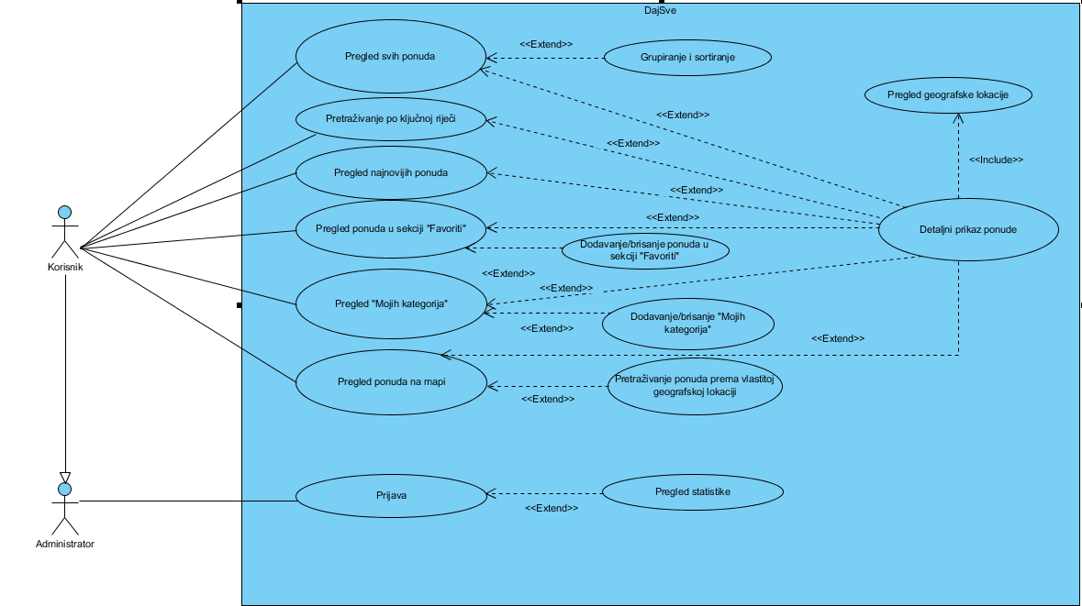

Slika 2.1. Dijagram slučajeva korištenja

* 1. Zahtjevi

Zahtjevi su raspoređeni u tri grupe: funkcionalni zahtjevi, proizvodni zahtjevi i zahtjevi razvoja. U tablici koja slijedi, zahtjevi su označeni prioritetom: M (mandatory) – obavezno, HD (highly desirable) – vrlo poželjno i D (desirable) – poželjno.

* + 1. Funkcionalni zahtjevi
       1. Funkcionalnost aplikacije

|  |  |
| --- | --- |
| **Zahtjev** | **Prioritet** |
| Pregled svih ponuda | M |
| Grupiranje i sortiranje ponuda | HD |
| Pretraživanje po ključnoj riječi | M |
| Pregled najnovijih ponuda | HD |
| Pregled ponuda u sekciji „Favoriti“ | HD |
| Dodavanje/brisanje u sekciji „Favoriti“ | HD |
| Pregled „Mojih kategorija“ | HD |
| Dodavanje/brisanje „Mojih kategorija“ | HD |
| Pregled ponuda na mapi | M |
| Pretraživanje ponuda prema vlastitoj geografskoj lokaciji | M |
| Detaljni prikaz ponude | M |
| Prikaz geografske lokacije | D |
| Prijava administratora | HD |
| Pregled statistike | D |

* + - 1. Izvještavanje

|  |  |
| --- | --- |
| **Zahtjev** | **Prioritet** |
| Projektna dokumentacija | M |
| Tehnička dokumentacija | M |
| SCRUM izvještaji | HD |

* + 1. Nefunkcionalni zahtjevi

|  |  |
| --- | --- |
| **Zahtjev** | **Prioritet** |
| Brzo izvođenje procesa | HD |
| Dostupnost | M |
| Sigurnost | M |
| Modularnost pojedinih dijelova aplikacije | M |
| Kratko vrijeme odziva | D |
| Stabilnost aplikacije | M |
| Testiranje | M |

* + 1. Proizvodni zahtjevi

|  |  |
| --- | --- |
| **Zahtjev** | **Prioritet** |
| **Hardware** | |
| Android smartphone | M |
| **Software** | |
| Android OS – API 19 minimum | M |

* + 1. Zahtjevi razvoja

|  |  |
| --- | --- |
| **Zahtjev** | **Prioritet** |
| **Hardware** | |
| Andriod smartphone | HD |
| Stolno ili prijenosno računalo | M |
| **Software** | |
| Android studio 2.2.2. | M |
| Genymotion | M |

1. Arhitektura

Arhitekturalni dizajn podijeljen je na nekoliko dijelova:

1. Konceptualni aplikacijski model
2. Arhitektura sustava
3. Dijagram klasa
   1. Konceptualni aplikacijski model

Konceptualni aplikacijski model napravljen je pomoću alata Proto.io. Taj model prikazuje ono što će konkretno biti prikazano na ekranu korisnika koji koristi aplikaciju. Aktivnosti koje model prikazuje su:

1. Pregled glavnog izbornika
2. Odabir lokacije
3. Pregled svih ponuda
4. Detaljan uvid u ponudu
5. Dodavanje ponude u favorite
6. Filtriranje ponuda prema kategoriji
7. Pregled „Mojih kategorija“
8. Dodavanje kategorije u „Moje kategorije“
9. Pretraživanje
10. Pregled ponuda na karti
11. Prijava administratora (otvara se nakon određenog broja klikova na daj sve logo)
12. Pregled izbornika administatora
13. Pregled statistike za ponude
14. Pregled statistike za kategorije

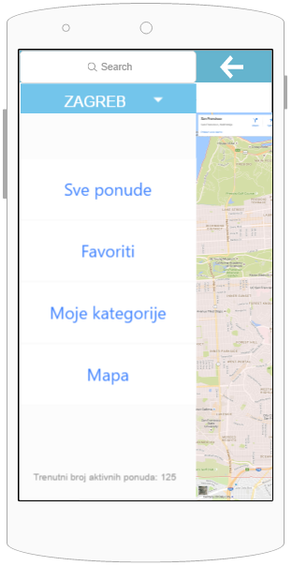 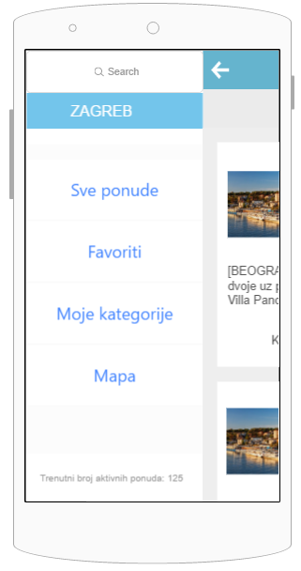 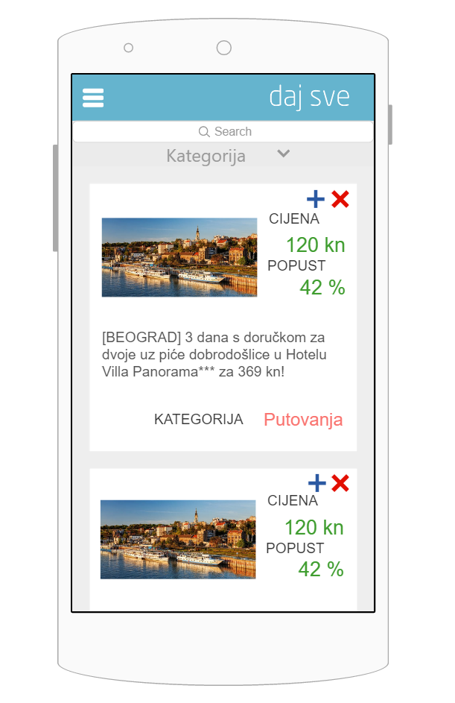

Slika . Glavni izbornik Slika . Odabir lokacije Slika 3. Pregled ponuda

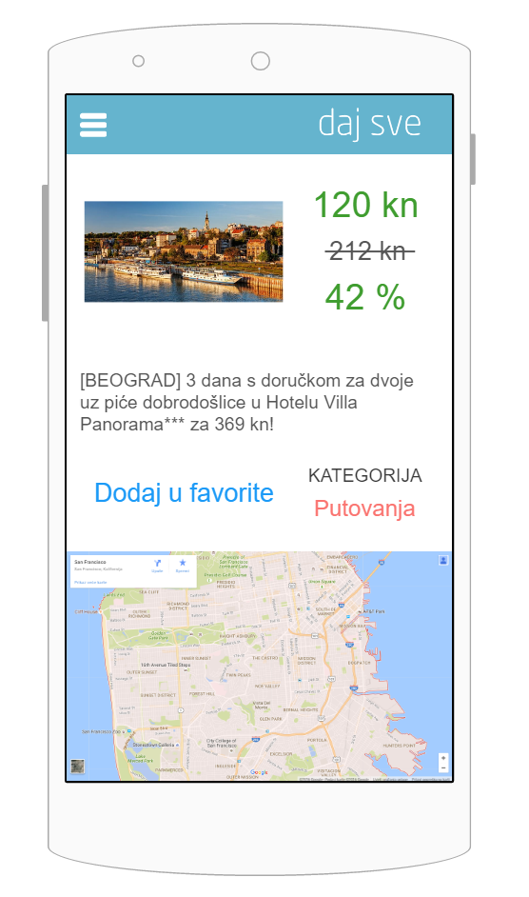 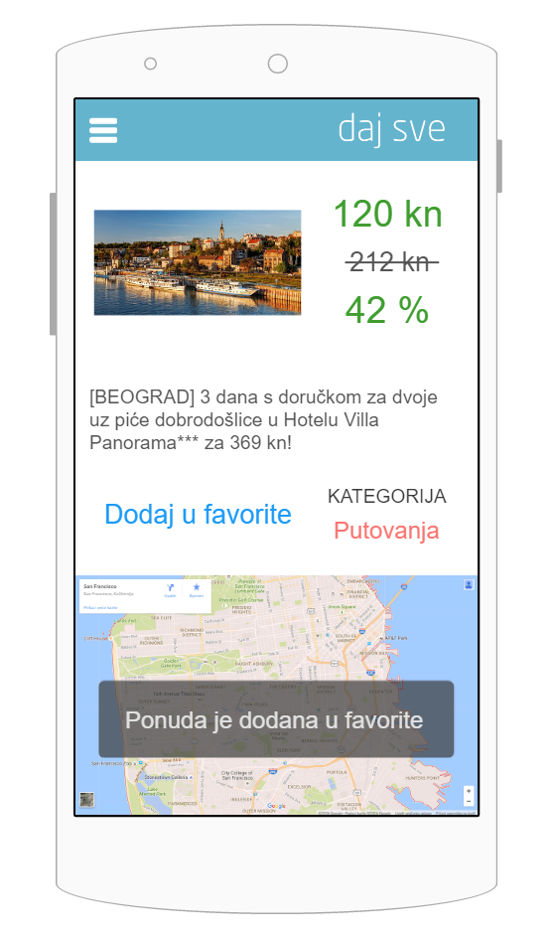 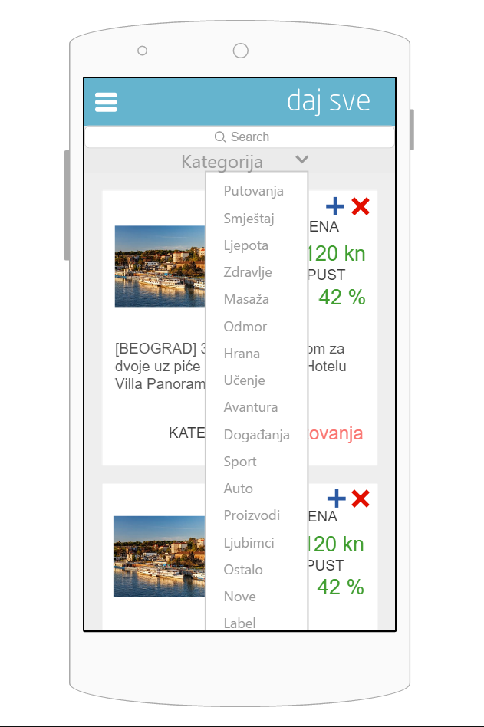

Slika 4. Detaljan uvid u ponudu Slika 5. Dodavanje u favorite Slika 6. Odabir kategorije

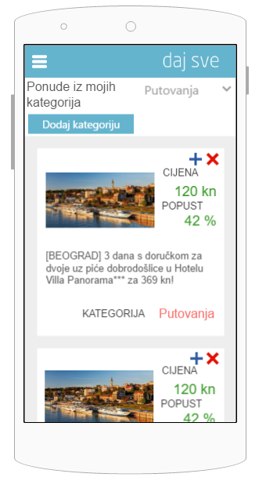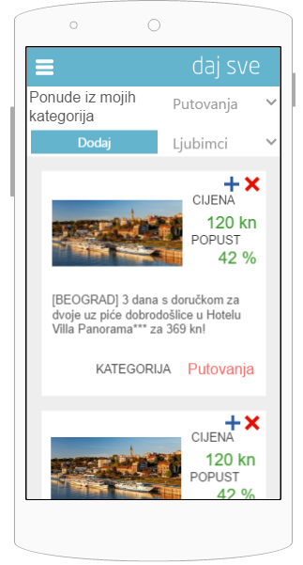 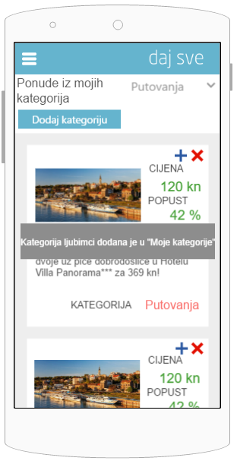

*Slika 7. Pregled iz korisnikovih kategorija Slika 7. Dodavanje kategorije u „Moje kategorije“ Slika 8. Potvrda dodane kategorije*

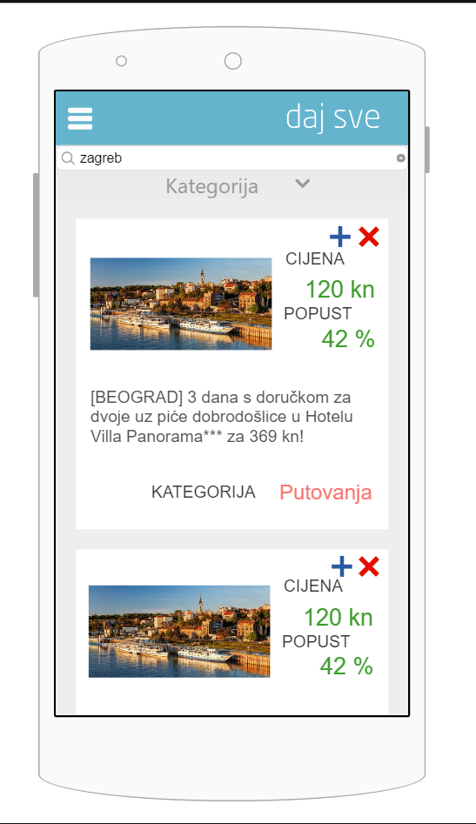 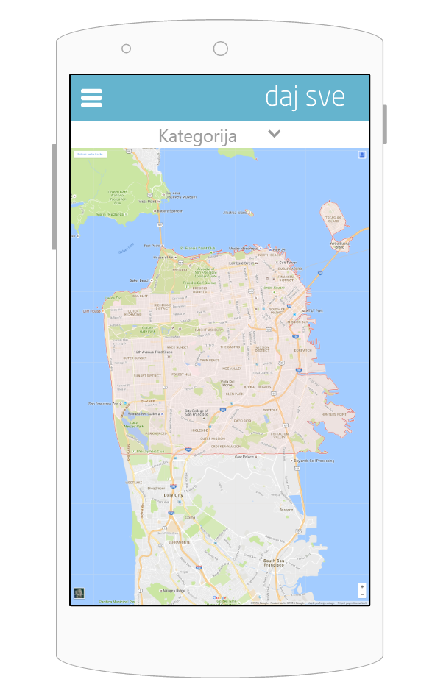 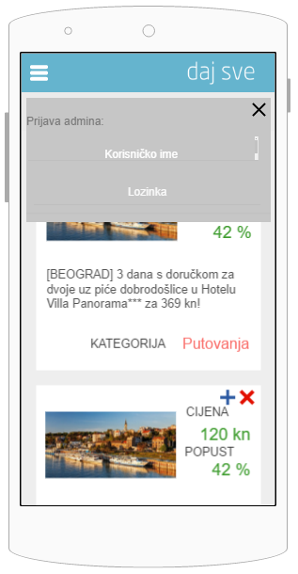

*Slika 8. Pretraživanje Slika 9. Pregled ponuda na karti Slika 10. Prijava administratora*

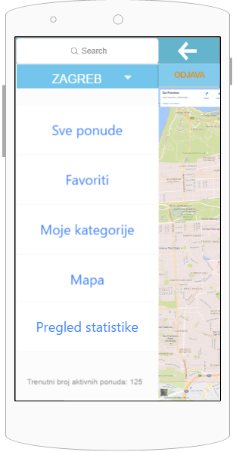 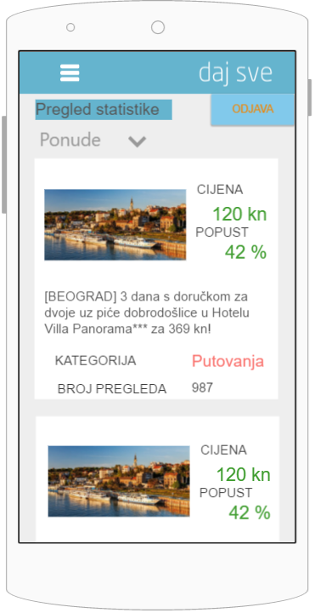 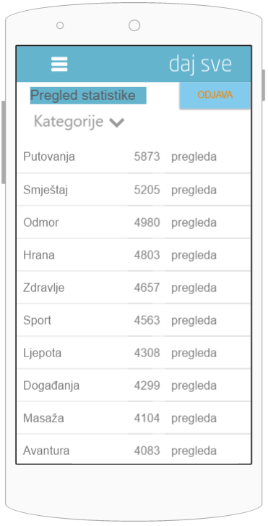

*Slika 11. Izbornik administratora Slika 12. Pregled statistike za ponude Slika 9. Pregled statistike za kategorije*

* 1. Arhitektura sustava

Arhitekturu sustava trenutno čini tri modula, to su App modul, WebService modul i Core modul. Na sljedećem dijagramu nalaze se i moduli koji će kroz sljedećih nekoliko *sprinteva* biti dodani u arhitekturu sustava, stoga su trenutno sive boje. App modul je glavni modul u kojemu se nalazi MainActivity, te ostali *fragmenti* i *loaderi. App* modul je trenutno povezan na *WebService* modul i *Core* modul, kako bi mu klase i funkcije koje se nalaze u njima bile dostupne. *App* modul preko *WebService* modula dohvaća podatke s web aplikacije u obliku *xml-a* te njih ispisuje u određene *view-ove* u aplikaciji, odnosno *App* modulu. Također koristi klasu i *listener* iz modula *Core, DataLoader,* odnosno *DataLoadedListener.* Također, entiteti *Grad* i *Ponuda* se nalaze u *Core* modulu. Njih koriste moduli *App* i *WebService.* Upravo je zbog toga *WebService* modul povezan sa *Core* modulom.

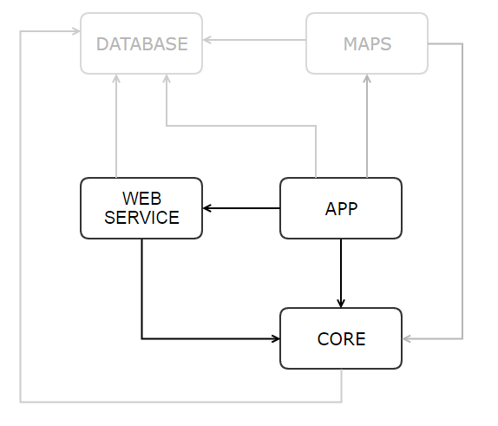

Slika 13. Arhitektura sustava

1. Dijagram klasa

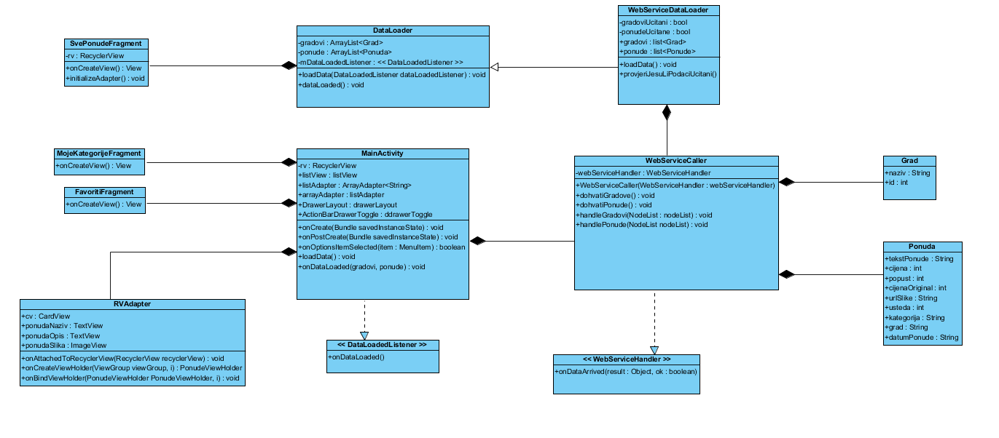

Slika 4.1. Dijagram klasa